Készítsen egy rövid esszét, melyben összehasonlítja a képeken látható „épületek“ építészeti stílusjegyeit! Munkáját a következő formában csatolja:
vezeteknev_keresztnev_feladat_mir_epiteszeti stilusok

I/a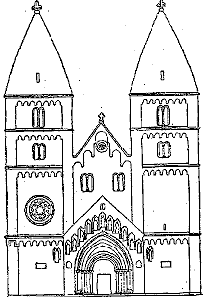 I/b 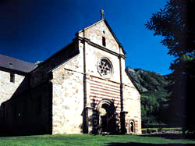

II/a 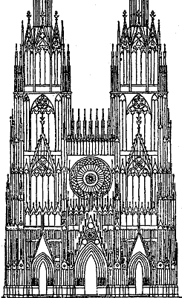 II/b 